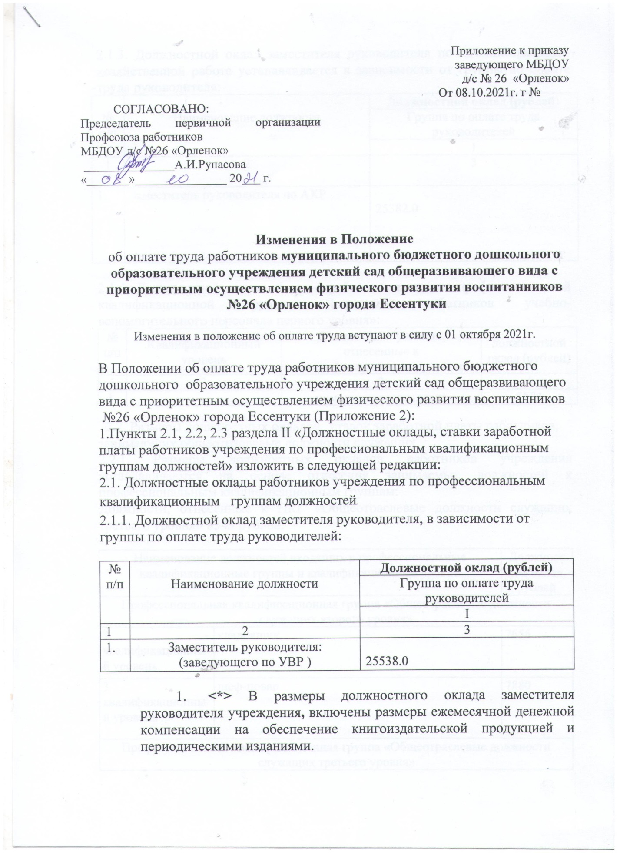 Приложение к приказу

заведующего МБДОУ

д/с № 26 «Орленок»

От 08.10.2021г. г №

|  |
| --- |
| СОГЛАСОВАНО:  Председатель первичной организации Профсоюза работников  МБДОУ д/с №26 «Орленок»  _______________А.И.Рупасова  «_______»_______________ 20___ г. |

Изменения в Положение

об оплате труда работников **муниципального бюджетного дошкольного образовательного учреждения детский сад общеразвивающего вида с приоритетным осуществлением физического развития воспитанников**

№26 «Орленок» города Ессентуки

Изменения в положение об оплате труда вступают в силу с 01 октября 2021г.

В Положении об оплате труда работников муниципального бюджетного дошкольного образовательного учреждения детский сад общеразвивающего вида с приоритетным осуществлением физического развития воспитанников

№26 «Орленок» города Ессентуки (Приложение 2):

1.Пункты 2.1, 2.2, 2.3 раздела II «Должностные оклады, ставки заработной платы работников учреждения по профессиональным квалификационным группам должностей» изложить в следующей редакции:

2.1. Должностные оклады работников учреждения по профессиональным квалификационным группам должностей

2.1.1. Должностной оклад заместителя руководителя,в зависимости от группы по оплате труда руководителей:

|  |  |  |
| --- | --- | --- |
| № п/п | Наименование должности | **Должностной оклад (рублей)** |
| Группа по оплате труда  руководителей |
| I |
| 1 | 2 | 3 |
| 1. | Заместитель руководителя: (заведующего по УВР ) | 25538.0 |

1. **<*>** В размеры должностного оклада заместителя руководителя учреждения**,** включены [размер](consultantplus://offline/ref=F00874DA580109FB7CA27B3B3C7E35E0E09B655074CF085CBBBB8FA400C2F0E5B689B77F2FG6I0H)ы ежемесячной денежной компенсации на обеспечение книгоиздательской продукцией и периодическими изданиями.

2.1.3. Должностной оклад заместителя руководителя по административно-хозяйственной работе устанавливается в зависимости от группы по оплате труда руководителя:

|  |  |  |
| --- | --- | --- |
| № п/п | Наименование должности | **Должностной оклад (рублей)** |
| Группа по оплате труда руководителей |
| I |
| 1 | 2 | 3 |
| 1. | Заместитель руководителя по АХР | 25382.0 |

2.1.4. Должностной оклад, ставки заработной платы по профессиональной квалификационной группе «Должности работников учебно-вспомогательного персонала первого уровня»:

|  |  |  |  |
| --- | --- | --- | --- |
| № п/п | Квалификационный уровень | Должности служащих, отнесенные к квалификационным уровням | должностной оклад (рублей) |
| 1 | 2 | 3 | 4 |
| 1. |  | помощник воспитателя | 5874 |

2.2. Размеры должностных окладов, ставок заработной платы работников, занимающих общеотраслевые должности служащих

2.2.1. Размеры должностных окладов работников учреждения устанавливаются на основе отнесения занимаемых должностей к профессиональным квалификационным группам:

Должности, отнесенные к ПКГ «Общеотраслевые должности служащих третьего уровня» 8543 рублей.

|  |  |  |  |
| --- | --- | --- | --- |
| Наименование должностей входящих в профессиональные квалификационные группы и квалификационные уровни | | | Должност  ной оклад, рублей |
| Профессиональная квалификационная группа «Общеотраслевые должности служащих второго уровня» | | | |
| 2 квалификационный уровень | кладовщик | | 7656 |
| 3 квалификационный уровень | шеф-повар | | 7880 |
| Профессиональная квалификационная группа «Общеотраслевые должности служащих третьего уровня» | | | |
| 1 квалификационный уровень | | экономист, юрисконсульт, специалист по кадрам | 8543 |
| 3 квалификационный уровень | | I категория: специалист по охране труда | 8970 |

2.3. Размеры должностных окладов,

ставок заработной платы работников, осуществляющих профессиональную деятельность по профессиям рабочих

2.3.1. Размеры окладов рабочих учреждений, устанавливаются в зависимости от разрядов выполняемых работ:

|  |  |  |
| --- | --- | --- |
| 1 квалификационный уровень | 1 разряд работ в соответствии с Единым тарифно-квалификационным справочником работ и профессий рабочих; дворник, уборщик помещений | 5438 |
| 2 разряд работ в соответствии с Единым тарифно-квалификационным справочником работ и профессий рабочих; кухонный рабочий, машинист по стирке белья и ремонту спец одежды | 5696 |
| 3 разряд работ в соответствии с Единым тарифно-квалификационным справочником работ и профессий рабочих; рабочий по комплексному обслуживанию и ремонту зданий | 5954 |
| 2 квалификационный уровень | 4 разряд работ в соответствии с Единым тарифно-квалификационным справочником работ и профессий рабочих; повар | 7505 |
| 5 разряд работ в соответствии с Единым тарифно-квалификационным справочником работ и профессий рабочих; повар | 7594 |

1.2.Раздел IV «Выплаты стимулирующего характера» дополнить пунктом 4.6 следующего содержания:

«4.6. Вновь принятым работникам устанавливается выплата за качество выполняемых работ в размере 50 процентов максимально возможной выплаты по соответствующей должности на период до наступления срока принятия решения комиссией об оценке эффективности работы».